ASIX1 M06: administració de sistemes operatius
UF1: administració avançada de sistemes operatius
A05.06pi pràctica - Administració del servei de directori
Revisió | Data | Autor | Observacions
0 | 01/02/2023 | Josep Bassó | Document inicial
1 | 19/02/2023 | Nil Massó | Document final

OBJECTIUS
1.1 Identifica la funció, els elements i les estructures lògiques del servei de directori.
1.2 Determina i crea l’esquema del servei de directori.
1.3 Realitza la instal·lació del servei de directori al servidor.
1.4 Realitza la configuració i personalització del servei de directori.
1.5 Integra el servei de directori amb altres serveis.
1.6 Aplica filtres de cerca en el servei de directori.
1.7 Utilitza el servei de directori com a mecanisme d’acreditació centralitzada dels usuaris en una xarxa.l’estructura i la implantació del servei de directori.
1.8 Realitza la configuració del client per a la seva integració en el servei de directori.
1.9 Utilitza eines gràfiques i comandaments per a l’administració del servei de directori.
1.10 Documenta l’estructura i la implantació del servei de directori.

INSTRUCCIONS
- Llegeix amb calma què s'ha de fer abans de començar.
- Lliura només un sol fitxer amb el nom: A05_06pi_cognom_nom.
- El document ha de ser amb format .docx o .pdf.
- Escriu les respostes sota l’enunciat, sense esborrar-lo.
- Has de mostrar la instrucció, el resultat i la comprovació (si cal).
- L’incompliment d’un punt anterior pot provocar la no correcció.
- El professor pot demanar l’explicació del treball realitzat.
- En cas de còpia la nota serà un 1 a la UF per tots els implicats.

AVALUACIÓ
- Cada apartat et mostra la seva valoració màxima.

PRÀCTICA

Recordeu que teniu els enllaços oficials als exercicis. Us recordo aquests:

- http://somebooks.es/ldap-parte-1-instalar-openldap-en-ubuntu-20-04-lts/
- http://somebooks.es/ldap-parte2-iniciar-la-estructura-del-directorio/
- https://www.youtube.com/watch?v=kksS5daigg0
- https://docs.moodle.org/all/es/Autenticaci%C3%B3n_LDAP
- https://www.youtube.com/watch?v=DbfeA50OyyI

Apartat 1. Configuració de l’OpenLDAP. (1p)
- Instal·la l’openLDAP en un linux server.
sudo apt-get install slapd ldap-utils
- Configura’l amb el nom de domini: srvldap.{cognom}.com
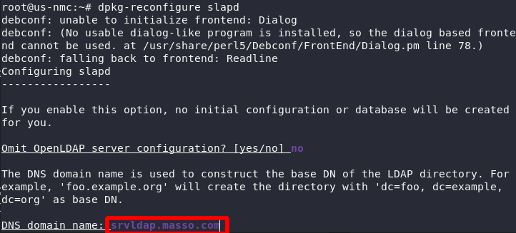
- Realitza les verificacions i repassa la configuració.
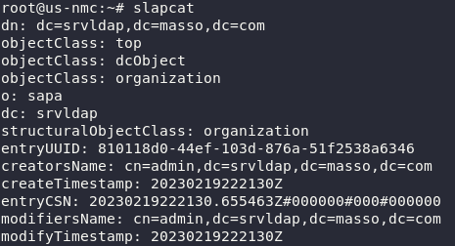
- Si ja el tens instal·lat, modifica la instal·lació perquè quedi configurat així.
- Indica clarament els paràmetres de configuració que hagis fet servir.

Apartat 2. Comandes LDAP utils I. (1p -5*0,2-)
- Tenim aquests usuaris:
  - Manteniment: Tim Taylor, Al Borland i Heidi Keppert.
  - Expedicions: Han Solo, Chewbacca Wookiee i {tu} (usuari Sa Palomera sense punt, ex: jbasso).
  - Comercial: Lando Calrissian, Richard Shrewsbury, Edmond Blackadder, Baldrick Dogsbody.

- Fes un esquema DIT per organitzar-ho.
dc=srvldap,dc=cognom,dc=com
├── ou=comercial
│ ├── cn=Richard Shrewsbury
│ ├── cn=Edmond Blackadder
│ ├── cn=Baldrick Dogsbody
│ └── cn=Lando Calrissan
├── ou=expedicions
│ ├── cn=Han Solo
│ ├── cn=Chewbacca Wookiee
│ └── cn={tu}
└── ou=manteniment
├── cn=Tim Taylor
├── cn=Al Borland
└── cn=Heidi Keppert

- Afegeix els ‘grups’ i els usuaris al servidor.

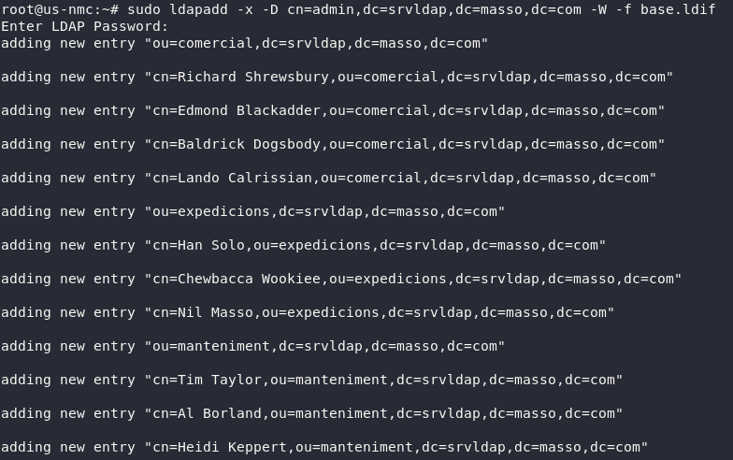

- Fes una cerca de totes les persones que hi ha entrades i les seves dades.
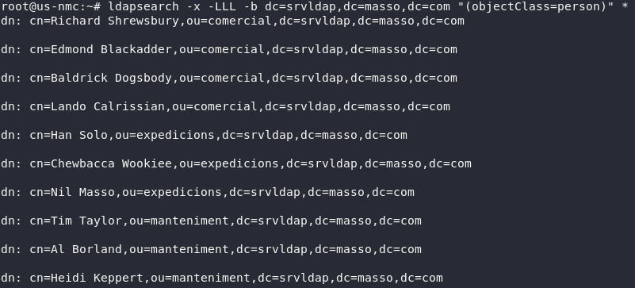
- En Han Solo ha marxat de l’empresa i en Lando Calrissian deixarà el dptm comercial i passarà al d’expedicions. Aplica els canvis i repeteix la cerca.
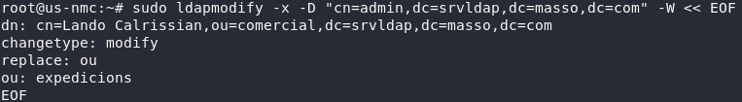
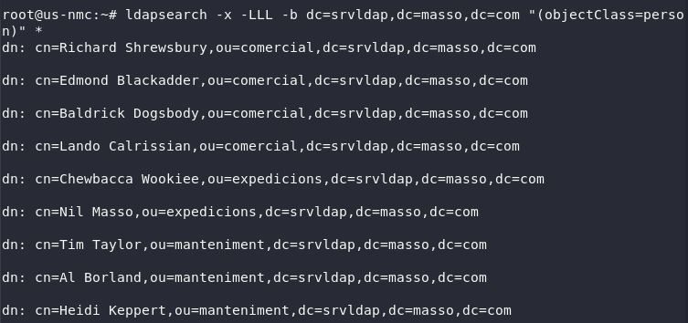
Fes una cerca dels usuaris que el seu nom (cn) contingui ‘al’ mostrant només el dn.
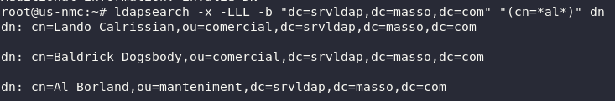
Apartat 3. Comandes LDAP utils II. (2p -10*0,2-)
- Fes una consulta de la configuració del servidor.
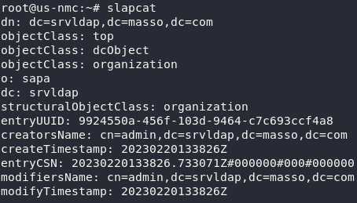
- Importa els dos fitxers ldif del moodle (uo’s i usuaris). Si has de fer-hi modificacions, indica-les i els motius.
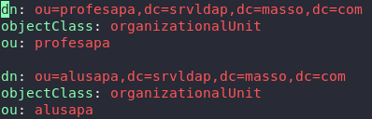
Modifiquem l’altre arxiu amb:
Els importem:

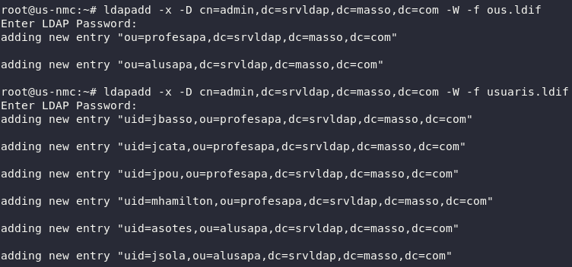
- Consulta només les unitats organitzatives que has importat.
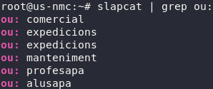
- Consulta l’uid dels alumnes. Fes-ho de dues formes, acotant amb el paràmetre –b i sense acotar-ho.
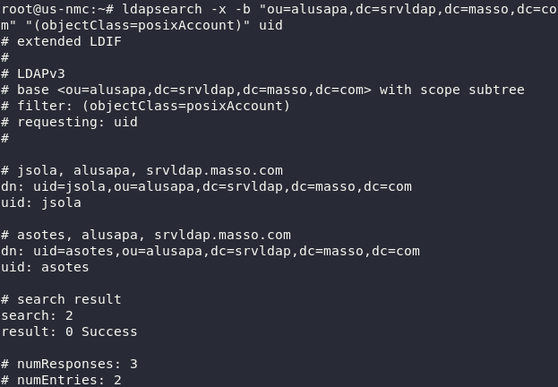
Sense -b no mostra res:

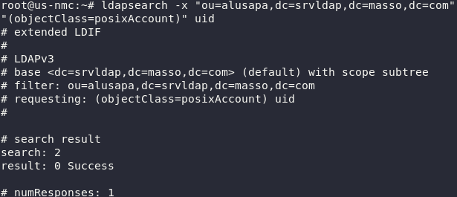
- Consulta l’uid dels alumnes que el nom (givenName) comenci per ‘A’ i el cognom (sn) comenci per ‘So’.
- Consulta el nom dels professors que es diguin Josep (givenName). Tingues en compte que també cal mostrar-los si el nom és compost (p.ex. Josep Maria).
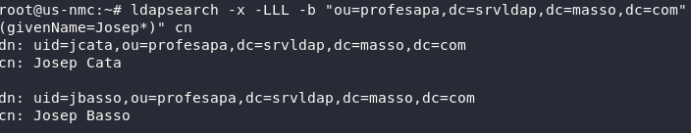
- Consulta el dn de només els usuaris que contenen una ‘j’ al nom (givenName).
- Consulta el dn dels professors que tenen una ‘o’ o una ‘a’ al nom (givenName)
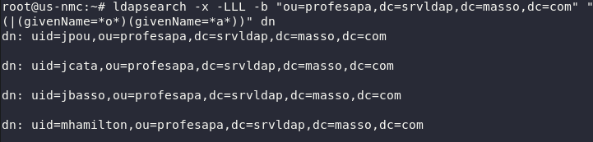
- Canvia el homeDirectory de l’usuari jpou per /home/jpou. Consulta el resultat.
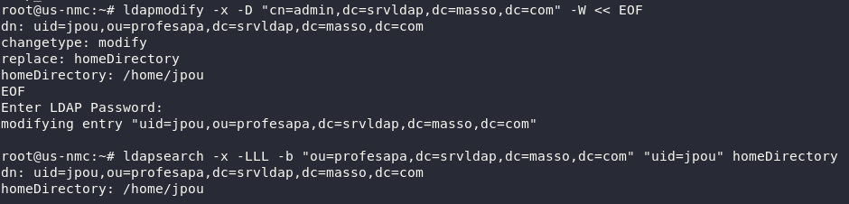
- Esborra la professora Margaret Hamilton. Consulta per veure el resultat.

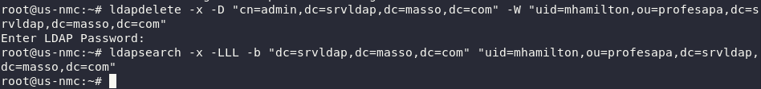
Apartat 4. Configuració d’una eina gràfica. (1p)
- Instal·la una eina gràfica i fes-ne la configuració.
He instal·lat phpldapadmin, per saltarme els errors de compatibilitat, previ a intsalar el paquet :
apt purge php*
rm -r /etc/php8*
Ara fem apt install phpldapadmin però NO li donem a si, mirem quines dependències de php te
Les instalem però posant 7.4 al darrere de tots els php
Recordem tmb instalar les llibreries de comunicacio de php amb apache si no shan instalat, recordem posar 7.4 tmambe
Un cop fet entrariem al navegador a IP/phpldapadmin i posariem la nostra config de domini
- Mostra la pantalla d’un usuari.
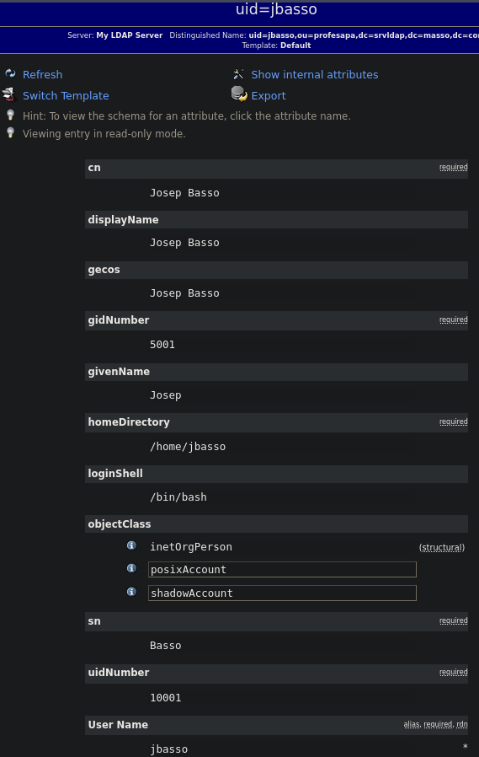
- Realitza la cerca de tots els usuaris d’expedicions (apartat 2).
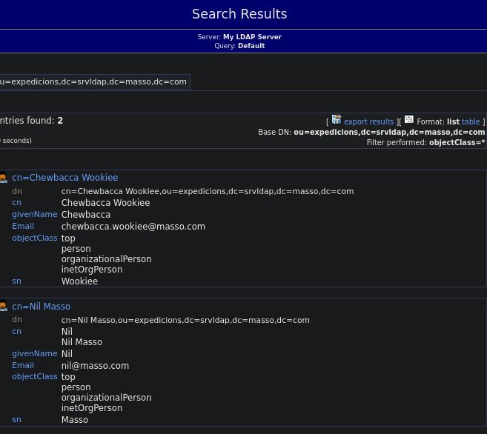
Apartat 5. Esquemes. (1p -4*0,25-)
- Als fitxers ldif fets servir a l’apartat 2, a partir de quines línies sabrem quins atributs han de tenir els usuaris?
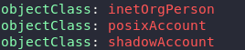
- Mostra en l’entorn gràfic com es veu quins atributs són obligatoris i quins opcionals.
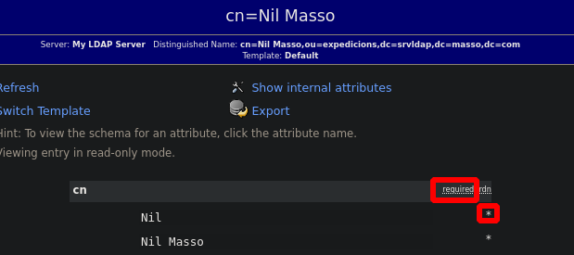
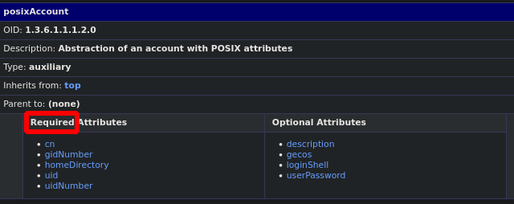
- Indica en quins fitxers, ruta i nom, trobaries aquestes configuracions.
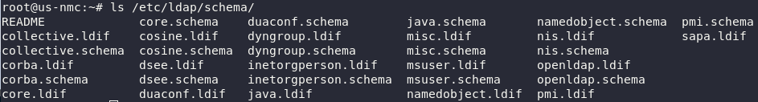
- Mostra la captura de pantalla de les parts corresponents.
Podem veure els must o required i els opcionals
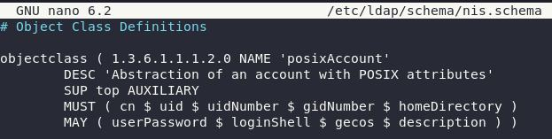

Apartat 6. Instal·lació en el client. (3,5p -0,5-1,5-1,5-)
- Instal·la pure-ftpd en el servidor i, si és el cas, en el client. Configura’l perquè autentiqui al servidor LDAP i realitza les proves de funcionament.
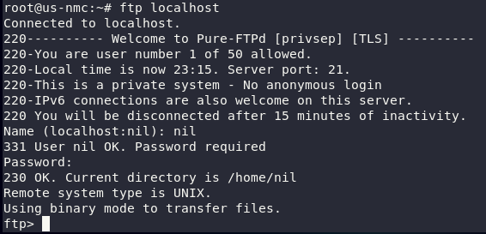
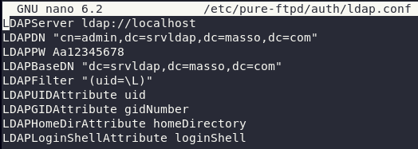
- Instal·la LDAP en un client, indica què instal·les i les passes que segueixes . I fes login amb un usuari del servidor LDAP.
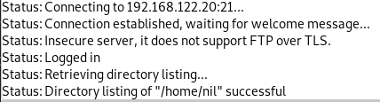
- Instal·la un moodle en un altre linux. Fes que faci l’autenticació al servidor LDAP.

Apartat 7. Documentació. (0,5p)
- Realitza la documentació de tots els passos. Cal fer-ho de forma ordenada i poder veure clarament quin punt s’està resolent.
- Es valorarà la senzillesa de la solució. El temps és limitat, la complicació excessiva penalitza.

